Последние осенние денечки
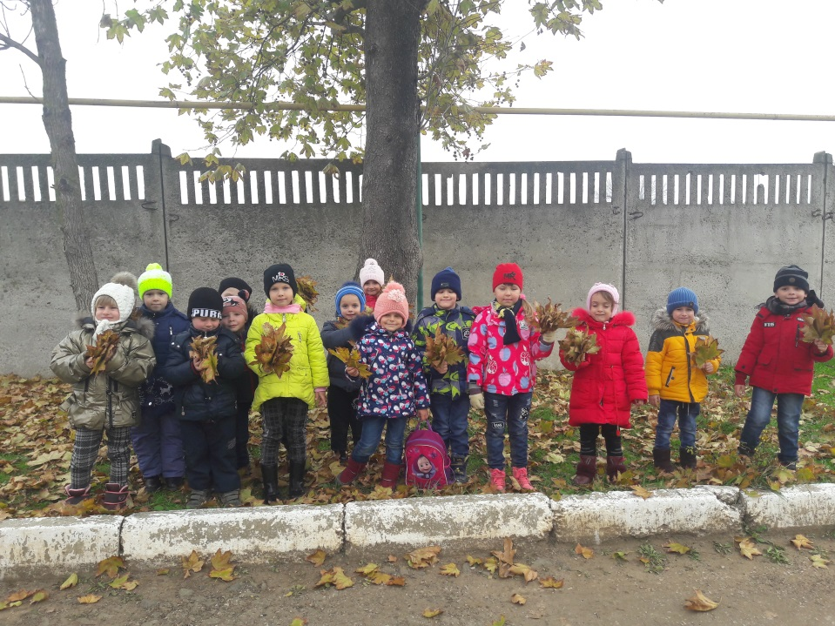

Занятие по опытно-экспериментальной деятельности «Свойства бумаги». На занятии мы познакомились с историей бумаги; Сравнивали качественные характеристики и свойства разных видов бумаги (картон, газетная, тетрадная);

